НОСУХА ОБЫКНОВЕННАЯ
Nasua nasua
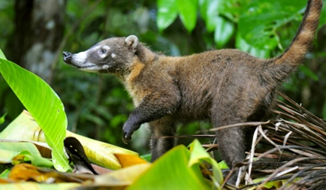
Царство: Животные
Тип: Хордовые
Класс: Млекопитающие
Отряд: Хищные
Семейство: Енотовидные
Род: Носухи
Вид: Носуха Обыкновенная

Своё русское название это животное получило за узкую длинную морду. Некрупный хищник, туловище вытянутое, около 60 см. Хвост длинный от 30 до 70 см, вытянут вверх, а на самом кончике еще немного загнут. Вес взрослой особи может достигать 10 кг, но в среднем они по 6 – 8 кг. Ноги короткие, мощные, передние несколько короче задних. Лапы миниатюрные, с гибкими лодыжками, сильными пальцами и острыми массивными когтями, что позволяет носухам отлично лазать по деревьям вверх – вниз и копаться в почвах, дерне и даже коре деревьев в поисках пищи. Интересно отметить, что у этого наземного животного между пальцами расположены перепонки, и, как оказалось, они действительно любят плавать и делают это очень хорошо.
Корм: Мелкие грызуны, ящерицы, птицы, яйца, насекомые, черви, моллюски, коренья, плоды и т.д.

Размножение: 2 - 6 детёнышей, слепых и беспомощных.

Продолжительность жизни: в среднем 8 – 10 лет в дикой природе и зафиксирован результат до 18 лет в неволе.

Среда обитания: Тропические и субтропические леса

СУРИКАТ
Suricata suricatta
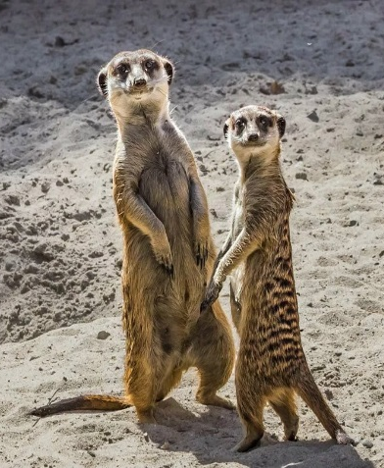
Царство: Животные
Тип: Хордовые
Класс: Млекопитающие
Отряд: Хищные
Семейство: Мангустовые
Род: Сурикаты
Вид: Сурикат

Масса тела Суриката составляет 700—750 г. Окрас шерсти обычно— оранжево-коричневый. Телосложение у суриката стройное, но его скрывает густой мех. Ведут дневной образ жизни. В тёплый день любят греться на солнце, принимая самые причудливые позы. Могут подолгу стоять на задних лапах. Сурикаты — необычайно разговорчивые существа. Часто зверьки общаются со своими родичами целыми «фразами», состоящими из 2–4 сигналов.
Корм: Насекомые, ящерицы, змеи, скорпионы, пауки, многоножки, птичьи яйца, растительные компоненты.

Продолжительность жизни: в природе живут 7-8 лет, в неволе 12 лет.

Размножение: Сурикаты достигают полового созревания примерно в возрасте одного года. Самка суриката может приносить до четырёх помётов в год, до 7 детенышей. Рождаются слепыми.

Среда обитания: Распространён в Южной Африке (в основном — в районе пустыни Калахари: на территориях юго-западной Анголы, Намибии, Ботсваны и ЮАР

